Неутронни звезди

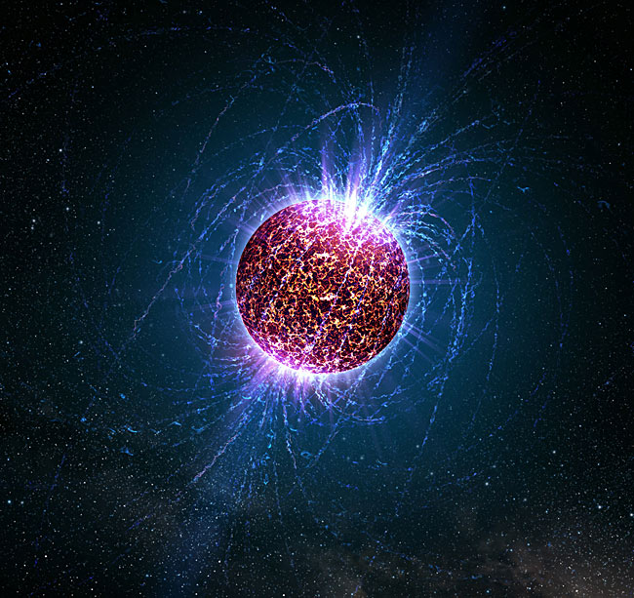

Неутроните звезди са последен етап от еволюцията на звезди с маса от 1,2 до 2,5-3 слънчеви маси. Първоначално е предсказано съществуването им като следствие от теорията за еволюцията на масивни звезди. Теоретичните изчисления показват, че размерите на тези звезди са от порядъка на 10 км, което ги прави невъзможни за оптично наблюдение, дори да са близки до нас и да имат температура на повърхността на най-горещите звезди от порядъка на 100 000 °С.

Според теорията, след изчерпване на значителна част от ядреното гориво настъпва катастрофа. Газовото налягане не е в състояние да уравновеси вече гравитацията. В следствие на това вътрешните слоеве на звездата се срутват към центъра й. Почти едновременно с това външните слоеве се изхвърлят с взрив и скорост от порядъка на 10 000 кm/s – наблюдава се избухване на свръхнова. В центъра на образувалата се мъглявина от звездно вещество остава свръхплътното ядро - новопоявилата се неутронна звезда, един качествен скок в еволюцията на звездата - "полумъртви" останки от славното й минало [1].
При неутронната звезда веществото е подложено на такъв невероятен натиск, че налягането на електронния газ не е в състояние да спре гравитационния колапс. Атомните ядра се разпадат до протони и неутрони, а протоните се свързват с електроните и се превръщат в неутрони. Така неутронните звезди са изградени изцяло от неутрони като плътността на веществото в центъра на неутронните звезди е огромна - 10¹²kg/cm³. За сравнение - тази плътност отговаря на масата на цялото човечество, концентрирана в обема на кубче захар. Масата на 1 cm³ неутронно вещество е 109 тона [2].

Теорията за строежа на неутроните звезди има все още доста "бели петна", като главната причина е недостатъчните знания за природата на ядрените сили, които играят решаваща роля между частиците в неутронната звезда. Един примерен модел на звезда с маса около 1 слънчева изглежда приблизително така:
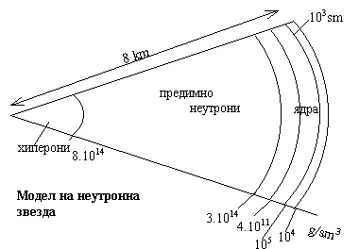
Фиг. 1 Модел на неутронна звезда

Близо до повърхността веществото се състои от плътно разположени железни ядра, образуващи кристална решетка. Освен тях тук се срещат сравнително малки количества ядра на леки елементи (хелий, кислород и др.) и изроден електронен газ, подобен на този в белите джуджета. Наличието на този газ компенсира обемния положителен заряд на ядрата. От казаното следва, че повърхността на неутронната звезда е най-вероятно твърда, докато вътрешността е свръхфлуидна течност.
С приближаването към центъра на неутронната звезда плътността расте и електроните проникват в ядрата. Образуват се богати на неутрони ядра, по-тежки от ядрото на желязото. При плътност около 3.10¹¹g/sm³ тези тежки ядра стават нестабилни и освобождават неутрони. С приближаването към центъра веществото се превръща в смес от плътно опаковани неутрони и малки примеси от тежки ядра. При плътност от около 5.10¹³g/sm³ ядрата напълно изчезват. При по-големи плътности от порядъка на ядреното вещество преобладават почти само неутрони.
В централните области съществена роля играят тежки частици - хиперони S- и мю-мезони. Тези частици са получени и в земни условия, но животът им е много кратък, от порядъка на милярдна част от секундата. Физическите условия в тези най-централни области са слабо проучени поради необичайните условия на съществуване на веществото в тях. Този примерен модел страда от редица неточности, но той ни показва, че неутроните звезди не са еднородни обекти, а имат доста сложен строеж.
Друга характерна особеност на тези звезди е тяхното магнитно поле и излъчването на енергия от тях. Огромните стойности на интензитета на магнитното поле са следствие от катастрофалното намаление на радиуса на звездата и незначителното намаление на масата й. При това дори магнитното поле на звездата преди взрива да е било незначително, новополучената неутронна звезда ще има магнитно поле от порядъка на десетки милиарда гауса [1]. За пример: обект, който е попаднал в обхвата на гравитационното поле на звездата, ще бъде привлечен и ще се сблъска с нея със скорост от 150 000 км/с [2].
Друго следствие от катастрофалното намаление на радиуса е скоростта на околоосното въртене на звездата. Ротационният момент при колапса се запазва и тъй като той зависи от масата и радиуса на звездата, ясно е, че неутроните звезди ще имат значителна скорост на околоосно въртене, т.е. неутронните звезди представляват изключително силни въртящи се с голяма скорост магнити. Но както е известно, въртящ се магнит създава електрично поле в околното пространство. Това поле се стреми да откъсне електрони и йони от повърхността на магнита, който го създава. Температурата на повърхността на неутронната звезда е значителна, а интензитетът на магнитното поле е огромен. При тези условия пространството около звездата ще се запълни с голямо количество заредени частици, които, движейки се по силовите линии на полето, ще се въртят заедно с неутронната звезда със същата ъглова скорост около нейната ос. Следователно неутронната звезда ще е заобиколена от плазма със значителна плътност. Заредените частици ще се ускоряват от електричното поле и след като достигнат определена енергия, ще се излъчват от магнитосферата по посока на отворените силови линии, като частиците с различен знак ще изтичат през различни линии. Образно казано, като че ли на повърхността на неутронната звезда има две "горещи" петна, от където тя излъчва. Най-вероятно е тези "петна" да са свързани с магнитните полюси. Страничен наблюдател, намиращ се в равнината на "петната", ще наблюдава кратки просветвания през равни интервали от време. Така че ще наблюдаваме неутронната звезда като пулсар [1]. Пулсарът е бързо въртяща се неутронна звезда, генерираща тясно насочено радиоизлъчване [3] - фиг. 2.
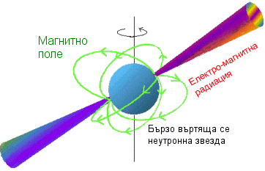
Фиг. 2 - Пулсар
Неутронните звезди с много силно магнитно поле се наричат магнетари. Теорията за тези обекти е формулирана от американските астрономи Робърт Дънкан и Кристофър Томпсън през 1980 г., а през 1998 г. е получено първото свидетелство за тяхното съществуване под формата на мощно гама- и рентгеново излъчване от източника SGR 1900+14 в съзвездието Орел. Когато в свръхновата звездата колапсира в неутронна звезда, нейното магнитно поле се увеличава с пъти. Дънкан и Томпсън изчисляват, че магнитното поле достига до 10¹⁵ гауса. Във външните слоеве на магнетара, съдържащи плазма от тежки елементи (предимно желязо), това предизвиква извиване и изкривяване по магнитните силови линии, което довежда до "звездотресение". Сеизмичните вълни са изключително енергийни, в резултат на което се излъчват гама и рентгенови лъчи. Магнетарите са гигантски електромагнитни генератори и човек в космически кораб, прелитащ покрай подобен обект, ще почувства въздействието на 100 млрд волта между главата и краката си [1].
В момента има 2000 известни неутронни звезди в Млечния път и Магелановите облаци, като повечето от тях са забелязани като радио пулсари. Популацията от неутронни звезди е концентрирана по диска на Млечния път, въпреки че разпространението, перпендикулярно на диска, е сравнително голямо. Причината за това разпространение е, че неутронните звезди се раждат с висока скорост (400 km/s).
Примери за неутронни звезди:
- PSR J0108-1431 – най-близката неутронна звезда, намираща се на разстояние на около 424 светлинни години от Земята; върти се със скорост 33 оборота в секунда
- 1RXS J141256.0+792204 – друга близка неутронна звезда; смята се, че тя се намира на около 450 светлинни години от Земята
- LGM-1 – първият разпознат радио пулсар
- PSR B1257+12 – първата открита неутронна звезда, около която има планети (фиг. 2)
- SWIFT J1756.9-2508 – пулсар с „другар” от звезден тип, който е с планетарна маса
- PSR B1509-58 – източник на снимката “Hand of God”, заснета от Chandra X-ray Observatory (фиг. 3)
- PSR J1748-2446ad – най-бързо въртящата се известна неутронна звезда; върти се със 716 оборота в секунда [3].
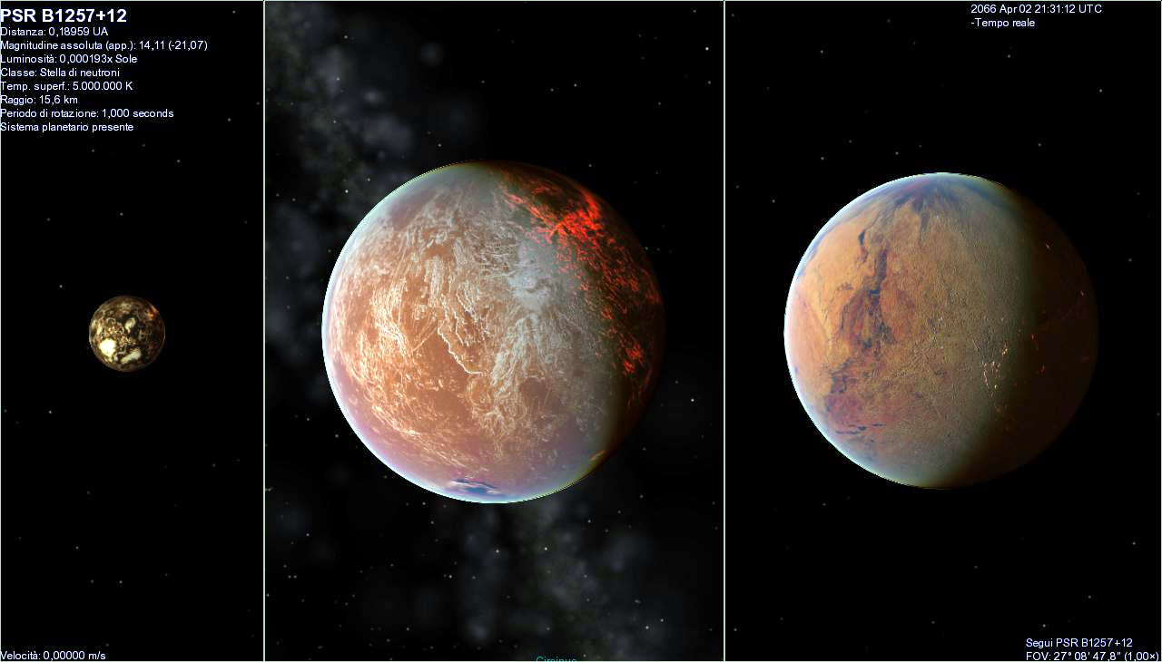
Фиг. 2 – Планетите на пулсар PSR B1257+12, подредени по големина и орбитално разделение

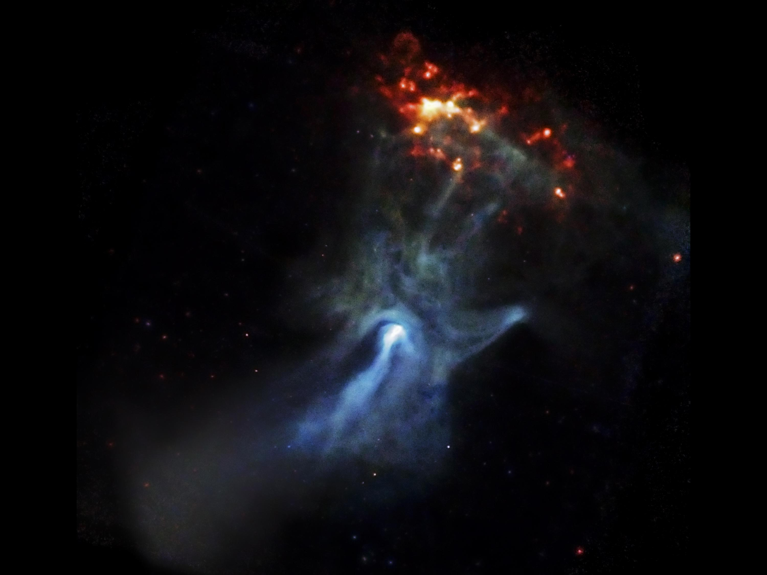
Фиг. 3 – На тази снимка рентгеновите лъчи с най-малка енергия, които Chandra улавя, са червени; тези със средна енергия са зелени, а тези с най-много енергия са сини
Литература
[1] http://www.bgastronomy.com/index.php?id=170&cat=3
[2] http://bg.wikipedia.org/wiki/Неутронна_звезда
[3] http://www.bgastronomy.com/index.php?id=5&cat=3
[4] http://en.wikipedia.org/wiki/Neutron_star

